ПАСПОРТ ПРОГРАММЫ ДЛЯ
НАВИГАТОРА ДОПОЛНИТЕЛЬНОГО ОБРАЗОВАНИЯ

1. | Полное  наименование программы | Дополнительная общеобразовательная общеразвивающая программа  художественно-эстетической направленности  (в том числе для детей с ТНР)  «Ритмы детства»
2. | Публичное  наименование программы | Программа «Ритмы детства»
3. | Краткое описание программы | Программа направлена на всестороннее развитие ребёнка-дошкольника, развивая его по всем направлениям: физическому, познавательному, речевому, художественно-эстетическому, социально-коммуникативному посредством хореографии
4. | Описание программы | Актуальность программы обусловлена тем, что именно в дошкольный период закладываются основы здоровья, гармоничного умственного, нравственного и физического развития ребенка, формируется личность человека. Хореография как вид искусства обладает скрытыми резервами для развития и воспитания учащихся. Это синтетический вид искусства, основным средством которого является движение во всем его многообразии. Посредством движения учащийся познает окружающую среду, постигает сложный мир чувств и ощущений, приобретает навыки общения и культуры поведения в социальной группе. К отличительным особенностям программы можно отнести то, что она основывается на постепенном развитии природных способностей детей, строгой последовательности в овладении лексикой танцевального искусства, техническими приемами, систематичностью и регулярностью занятий, целенаправленностью учебного процесса. Она рассчитана на обучение детей основам хореографии, постановку и исполнение танцевальных номеров, приобретение начальных навыков. Занятия по данной программе приобщают детей к пониманию искусства танца и знакомят с богатейшей художественной культурой прошлого и настоящего. Обучение детей по программе «Ритмы детства», создает необходимый двигательный режим, положительный психологический настрой, хороший уровень занятий. Все это способствует укреплению здоровья ребенка, его физическому и умственному развитию.  В процессе обучения значимое место уделяется методу интеграции, который позволяет соединить элементы различных предметов: музыки, театра, физкультуры, что способствует рождению качественно новых практических знаний и умений. Преимущественно используется игровой метод обучения. Игровой метод придает образовательному процессу привлекательную форму, облегчает процесс запоминания и освоение упражнений, повышает эмоциональный фон занятий, способствует развитию мышления, воображения и творческих способностей ребенка. Нетрадиционные виды упражнений представлены игропластикой, пальчиковой гимнастикой, музыкально - подвижными играми и играми-путешествиями.  актуальность программы обусловлена тем, что именно в дошкольный период закладываются основы здоровья, гармоничного умственного, нравственного и физического развития ребенка, формируется личность человека. Хореография как вид искусства обладает скрытыми резервами для развития и воспитания учащихся. Это синтетический вид искусства, основным средством которого является движение во всем его многообразии. Посредством движения учащийся познает окружающую среду, постигает сложный мир чувств и ощущений, приобретает навыки общения и культуры поведения в социальной группе.  Продолжительность обучения 2 года, возраст детей 5-7 лет, в одной группе до 15 детей.
5. | Учебный план | 1 год – 32 часа  2 год - 32 часа  Вся программа рассчитана на 64 часа
6. | Цель программы | Цель 1 года обучения:  Обучение детей ритмике и основам хореографии.  Задачи 1 года обучения:  Личностные  - Воспитывать культуру общения и активно включаться в общение и взаимодействие со сверстниками на принципах уважения и доброжелательности, взаимопомощи и сопереживания;  - воспитывать терпение, целеустремленность и умение управлять своими эмоциями;  - воспитывать дисциплинированность, трудолюбие  Метапредметные  - Развивать познавательную инициативу в учебном сотрудничестве;  - обучать воплощению музыкальных образов при разучивании и исполнении танцевальных движений;  - развивать чувство ритма;  - развивать творческие способности ребёнка: артистизм, фантазию, способность к импровизации.  Предметные  - Обучать основным музыкальным терминам и понятиям;  - развивать правильную осанку, поставить корпус, ноги, руки и голову в заданную позицию;  - развивать и ощущать музыкальный ритм, создавать музыкально-двигательные образы;  - обучить соблюдать правильную дистанцию при построении линии, шеренге колонны и ориентироваться пространстве.  Цель 2 года обучения:  Формировать танцевальную культуру, художественный вкус и интерес к хореографическому искусству.  Задачи 2 года обучения  Личностные  - Развивать эмоциональную восприимчивость;  - формировать установки на безопасный, здоровый образ жизни, наличие мотивации к творческому труду;  - формировать зрительскую культуру.  Метапредметные  - Развивать первоначальные танцевальные навыки и умения;  - развивать выразительность исполнения;  - развить творческие способности: артистизм, фантазию, способность к импровизации;  - развивать физические данные: пластику, гибкость, координацию движений, ориентировки в пространстве.  Предметные  - Обучать танцевальным жанрам, умению находить их общие черты и отличия;  - обучать выполнять гимнастические комплексы;  - обучать выполнять акробатические элементы;  - обучать выполнять комплекс растяжек.
7. | Ожидаемые результаты | 1 года обучения:  Личностные:  - у ребенка сформируются навыки культуры общения и активного включения в общение и взаимодействие со сверстниками на принципах уважения и доброжелательности, взаимопомощи и сопереживания;  - у дошкольника сформируется умение проявлять терпение, целеустремленность и умение управлять своими эмоциями;  - у ребенка сформируется дисциплинированность и трудолюбие.  Метапредметные:  - ребенок научится сотрудничать в коллективе:  - ребенок научится понимать музыкальные образы при разучивании и исполнении танцевальных движений;  - ребенок научится понимать ритм музыкальных произведений;  - дошкольник научится проявлять творческие способности артистизм, фантазию, способность к импровизации.  Предметные:  - ребенок усвоит основные музыкальные термины и понятия;  - у ребенка произойдет формирование правильной осанки, научится ставить корпус, ноги, руки и голову в заданную позицию;  - ребенок научится передавать музыкальный ритм, создавать музыкально-двигательные образы;  - ребенок освоит умение соблюдать правильную дистанцию при построении линии, шеренге колонны и ориентироваться пространстве.  2 года обучения:  Личностные:  - у ребенка сформируется понятие о необходимости здорового образа жизни;  - у дошкольника сформируется навык проявления зрительской культуры.  Метапредметные:  - ребенок овладеет первоначальными танцевальными навыками и умениями.  - ребенок научится проявлять творческие способности: артистизм, фантазию, способность к импровизации.  - ребенок овладеет динамикой развития: пластики, гибкости, координации движений, ориентировки в пространстве.  Предметные  - ребенок усвоит танцевальные жанры;  - ребенок освоит выполнение гимнастических комплексов;  - ребенок научится выполнять акробатические элементы;  - ребенок освоит знания и умения выполнять комплекс растяжек;  - у дошкольника сформируется проявление интереса к хореографическому искусству.
8. | Особые условия | нет
9. | Преподаватели | Рожкова Светлана Сергеевна, музыкальный руководитель,1категории  курсовая подготовка с 22.01.- 14.03.2024г. НИПК иПРО,  Тема: Инновационные подходы к музыкальному воспитанию дошкольников на основе ФГОС ДО и ФОП ДО, 72 ч.
10. | Материально- техническая база | Материально-техническое обеспечение:  Для успешной реализации образовательного процесса имеется следующее оборудование:  - танцевальный зал (хорошо освещенный, оснащенный зеркалами);  - стереосистема;  - видеооборудование (телевизор, видеопроектор и т.д);  - игровой, танцевальный реквизит;  - сценические костюмы;  - гимнастические коврики.  Все оборудование сертифицировано, хорошего качества и соответствует СанПиН.  Информационное обеспечение:  - презентации по темам занятий;  - аудиофайлы для занятий по ритмике и танцевальных постановок, для выполнения практических упражнений, для проведения игр;  - видеозаписи мастер-классов для занятий по ритмике;  - фотофайлы;  - аудиотека.
11. | Обложка | 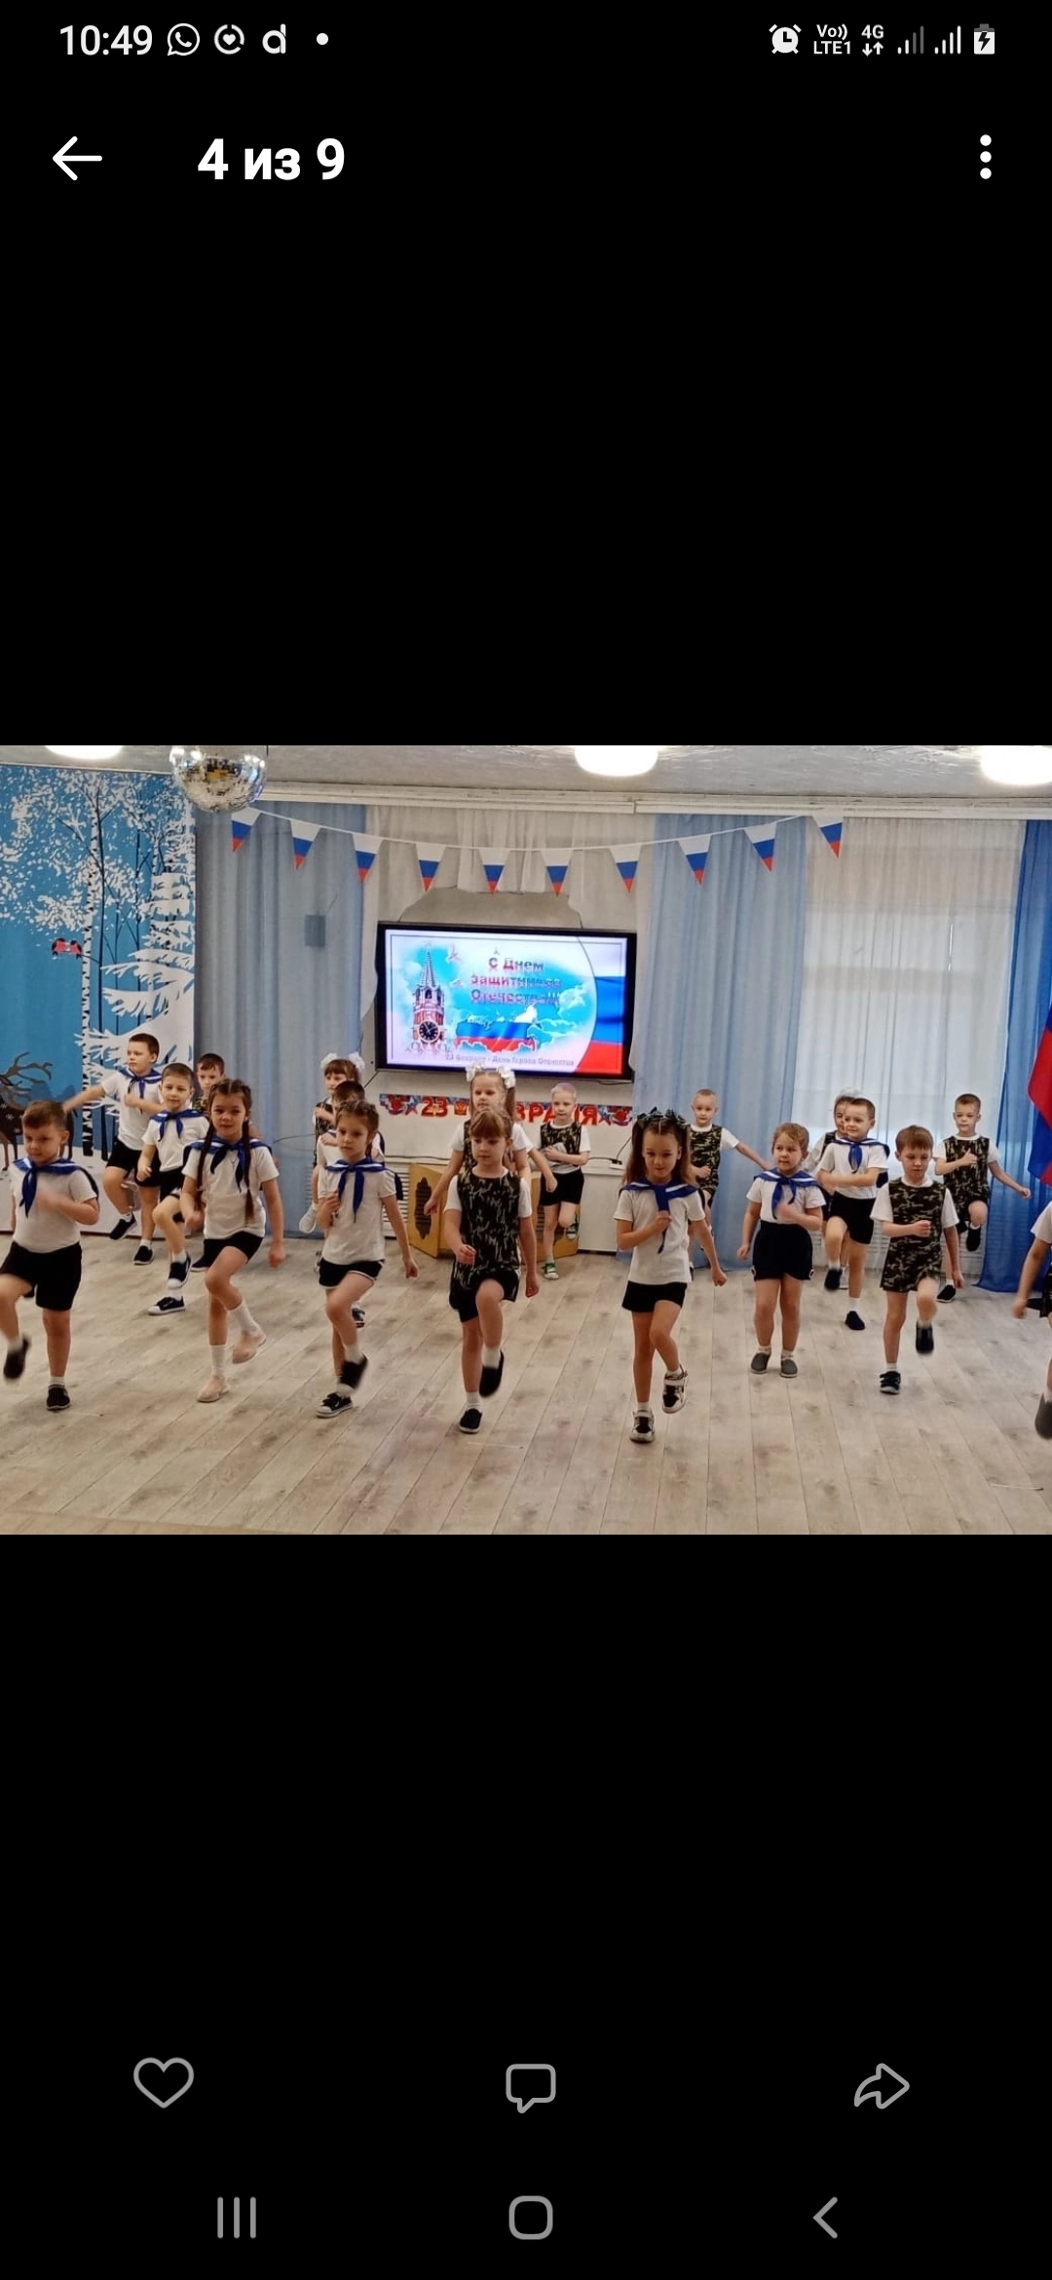  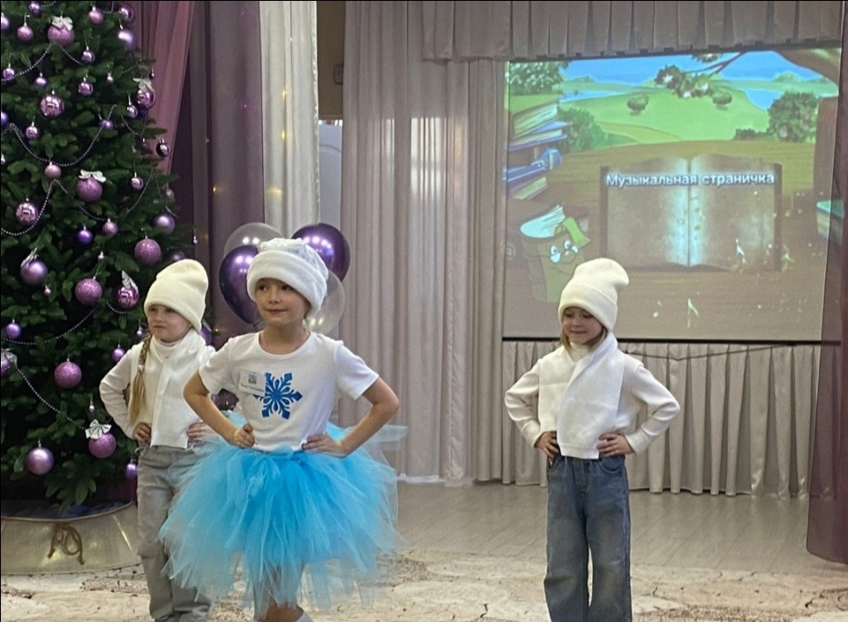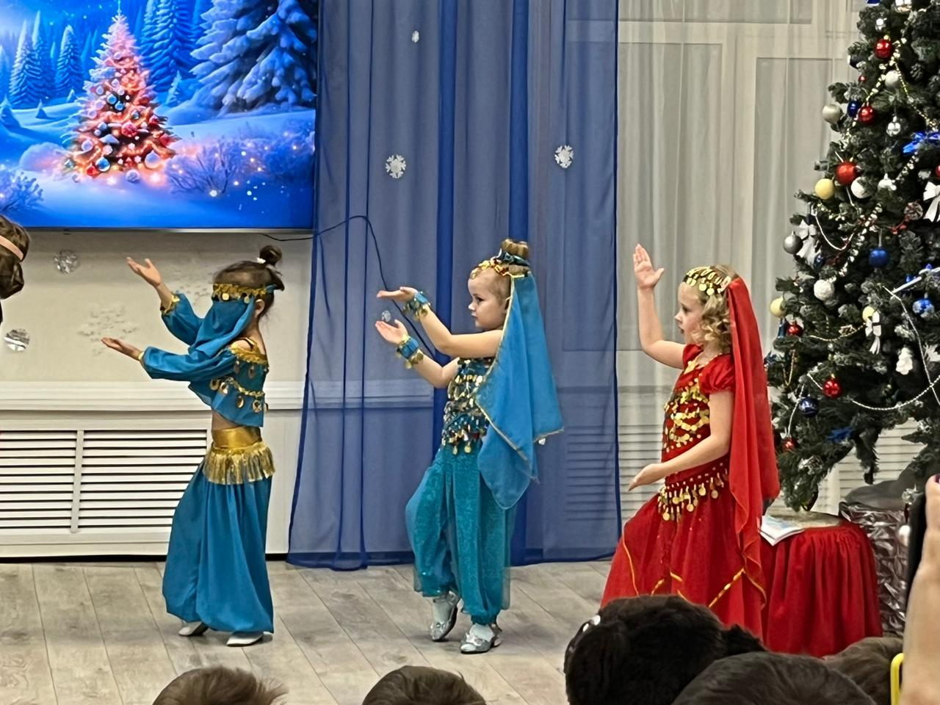
12. | Расписание | Занятия проходят по одному разу в неделю в каждой группе, по одному академическому часу (30 мин). Пятница с 15.30-16.00 (5-6 лет), с16.00-16.30 (6-7 лет)

